Зеленський Олександр, ІП-01.

Звіт з лабораторної роботи №4. “Організація циклічних процесів. Арифметичні цикли”.

Мета роботи - вивчити особливості роботи складних циклів.

Варіант 32. Для заданого дійсного x і натурального n обчислити:

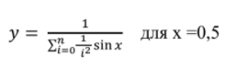

Блок-схема:

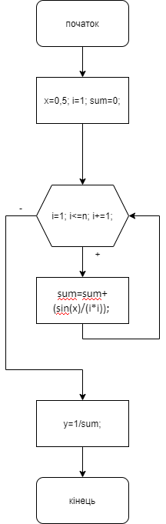

Код програми:

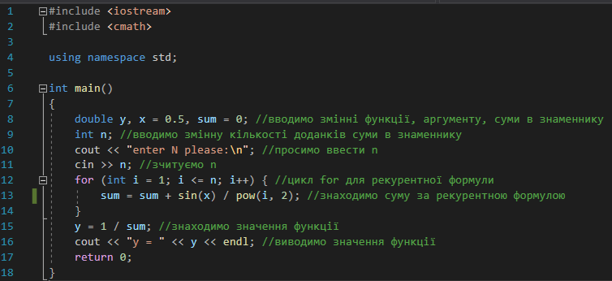

Приклади результатів програми:



Бо відбулося 0 ітерацій, sum=0, y=1/0=inf.

Такий же результат бо -5 все ще менше 1, відбудеться 0 ітерацій.





Висновок: Вивчив особливості роботи складних циклів. Написав програму, де використав ітераційний цикл фор а також рекурентну формулу для знаходження суми n членів за певною формулою.